**タイトル（18pt，明朝体加粗，居中）**

**作者1（学籍番号），作者2（学籍番号），作者3（学籍番号），**

**作者4（学籍番号），作者5（学籍番号），作者6（学籍番号）**

**（12pt, 明朝体加粗，居中）**

**作者1：负责XXX，工作量XX%**

**作者2：负责XXX，工作量XX%**

**作者3：负责XXX，工作量XX%**

**作者4：负责XXX，工作量XX%**

**作者5：负责XXX，工作量XX%**

**作者6：负责XXX，工作量XX%**

（全部工作量相加等于100%）

**概要：要旨の内容**（10.5pt，日语明朝体，英文Times New Roman）字数200～300字。摘要必须反映全文中心内容，内容应包括目的、过程及方法、结论。要求论述简明、逻辑性强、尽量用短句。采用第三人称的写法，并请用过去时态叙述作者工作，用现在时态叙述作者结论。

**キーワード：キーワード1，キーワード2，キーワード3**（10.5pt，日语明朝体，英语Times New Roman体）关键词是反映论文最主要内容的词或词组。关键词之间用全角逗号分隔。

1. はじめに（作者：XXX）一级标题，12pt，明朝体，左对齐。

正文内容。缩进两字。10.5pt，日语明朝体，英文Times New Roman。每一个章节请注明该章节的负责人暨章节作者的姓名。每一章节标题请作者自拟，单一定要涵盖模板当中给定的引言、研究方法、系统介绍、实验评价、讨论、结论等各方面。全文要求20页左右，可适当插入图表。

引言内容需包括研究背景、动机、目的等。阐述研究背景时需阐明本研究所在研究领域目前的发展趋势及主要研究成果，阐述研究成果时需适当引用参考文献。例如：“…近年来，基于情感的图像处理和检索方式得到迅猛发展，XXX提出了基于XXX算法的XXX检索方法[1]，该方法利用XXX，提取XXX，得到XXX，并最终实现XXX。”方括号中的数字请填写对应后面“参考文献”的号码。同时引用两个或两个以上请用“[1, 2]，[1-3]，[1-2, 4]”。引用参考文献时请注意保护原作者版权。尽量用自己的话总结和复述原作者的研究成果，引用原话时请务必用双引号，并标明出处。请作者尝试阅读、总结并引用5～10篇相关专业论文。研究动机和目的的提出应基于对之前研究背景和相关文献总结的基础上，针对现有研究成果，存在哪些问题。为解决这些问题我们引入什么样的研究方法，以及期待取得什么样的成果和效果。引言最后还可简短介绍一下该文章的构成。

1.1 サブセクション（作者：XXX）二级标题，10.5pt，日语明朝体，左对齐。

正文内容。缩进两字。10.5pt，日语明朝体，英文Times New Roman。二级标题的有无，以及个数，可根据章节内容进行增删。如该一级标题所有下属二、三级标题作者均为该一级标题作者，二、三级标题作者姓名可省略。

1.1.1 サブセクション（作者：XXX）三级标题，10.5pt，日语明朝体，左对齐。

正文内容。缩进两字。10.5pt，日语明朝体，英文Times New Roman。三级标题的有无，以及个数，可根据章节内容进行增删。其他要求同二级标题要求。

2. 研究方法と実現（作者：XXX）一级标题，12pt，日语明朝体，左对齐。

正文内容。缩进两字。10.5pt，日语明朝体，英文Times New Roman。该章节需介绍作者所开发系统的整体介绍、每个部分的算法实现及功能介绍，以及核心算法所基于的理论基础。根据需要，请作者自行增加和修改一、二、三级标题的个数和题目。对系统的整体介绍可适当配合流程图（flow chart）进行说明，每个部分的实现不仅要介绍各个功能，还需介绍该算法是如何实现的，并配合数学公式及图表详述相关理论基础。图表格式请参照“表1”“图1”“式（1）”。

**表1 表题居中（表随文出现，10.5pt，明朝体加粗）**

|  |  |
| --- | --- |
| 基本要求 | 表中文字日语采用9pt明朝体，英文采用Times New Roman字体。 |
| 物理量和计算单位 | 表中的物理量和计量单位必须符合国家标准和国际标准。 |
|  |  |
|  |  |
|  |  |

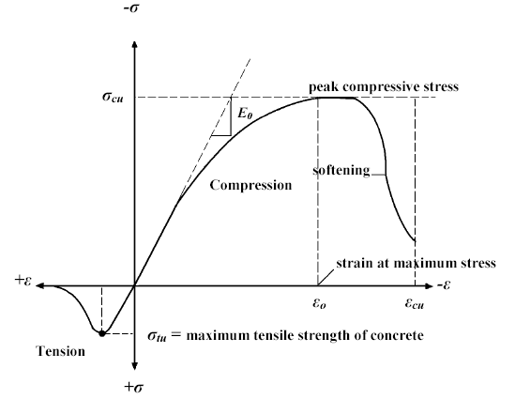

**图1 图题居中（图随文出现，10.5pt，明朝体加粗）**

公式主体居中，编号右对齐，如下所示。

 (1)

3. 評価実験（作者：XXX）

正文内容。缩进两字。10.5pt，日语明朝体，英文Times New Roman。该章节需介绍作者如何展开实验并测评做成的系统（提出的方法）。实验评价可分为客观评价和主观评价两部分。客观评价是利用客观参数（对于图像检索常用的参数有“precision”、“recall”以及处理速度等）对系统进行评价。主观评价则是需要邀请一定数量的志愿者对系统的“操作性”、“实用性”、“界面美观度”、“检索结果满意度”、“检索速度满意度”等进行评价。作者可以利用SD法，让志愿者对系统进行5档或7档评分，在对结果进行统计学分析并制成图表。主观评价中，参与实验的志愿者人数越多，人员构成越多样化，实验结果越接近真实结果。

3. 考察（作者：XXX）

正文内容。缩进两字。10.5pt，日语明朝体，英文Times New Roman。该章节需要对实验结果进行分析和总结。该系统是否达到预期要求，有哪些优点和不足。针对不足，试分析是什么原因造成了这些不足，在今后的研究用将采取什么方法和手段来解决这些问题。

4. まとめ（作者：XXX）

正文内容。缩进两字。10.5pt，日语明朝体，英文Times New Roman。对整篇文章进行总结并简述未来面临的问题和发展方向（future works）。

参考文献

[1] 作者1，作者2，作者3. 期刊论文题名. 刊名，出版年份，卷（期）：起止页码.

[2] 作者. 书名. 版本，出版地：出版者，出版年. 起止页码.

[3] 作者1，作者2. 会议论文题名. 会议名，会议年份，起止页码.

（英文文献参考IEEE论文格式）